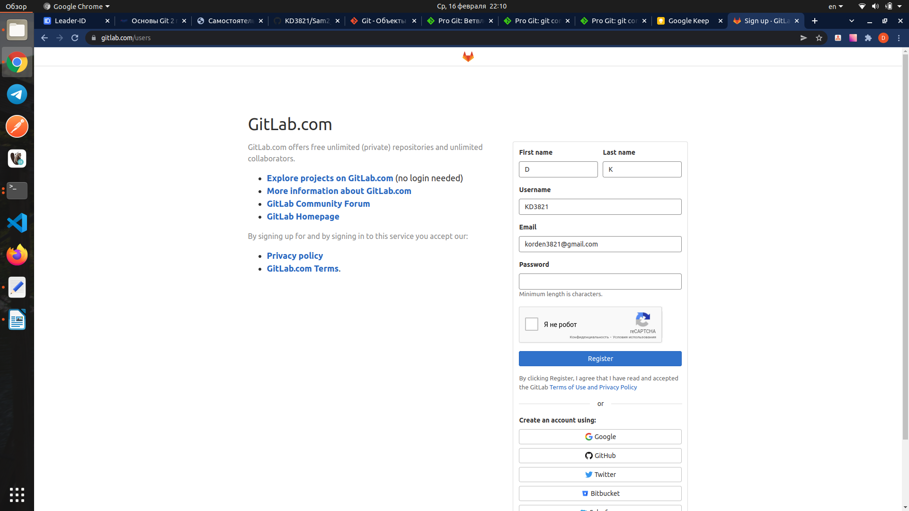

Проходим регистрацию на Gitlab

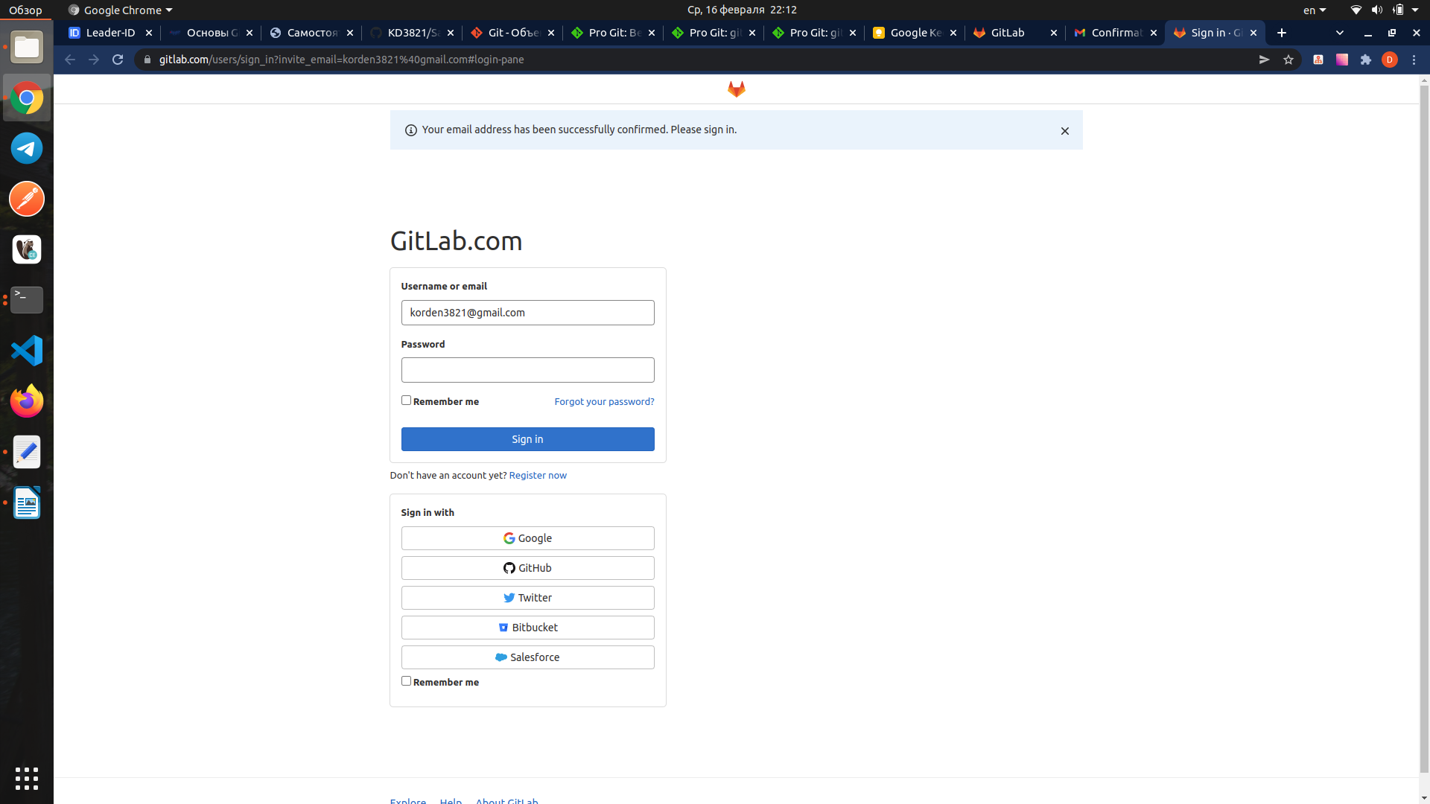

После подтверждения e-mail проходим авторизацию.

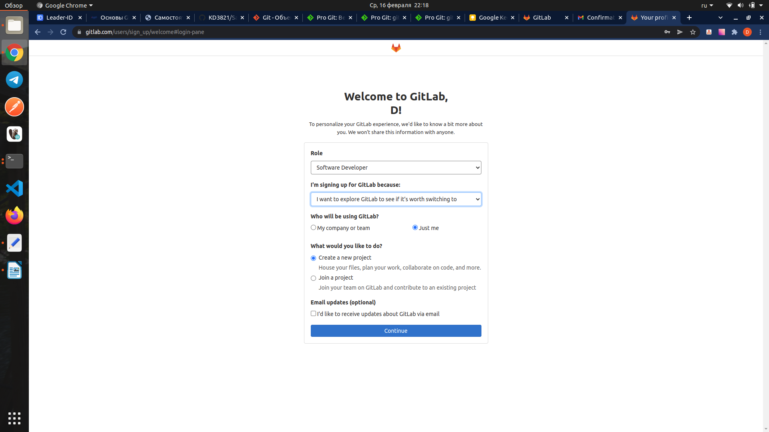

Заполняем краткую информацию о себе, указывая создать новый проект.

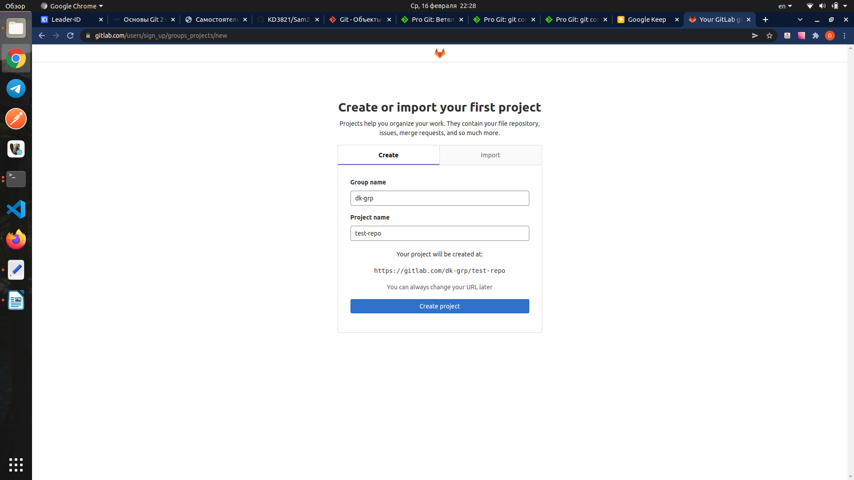

Вводим данные для нового проекта.

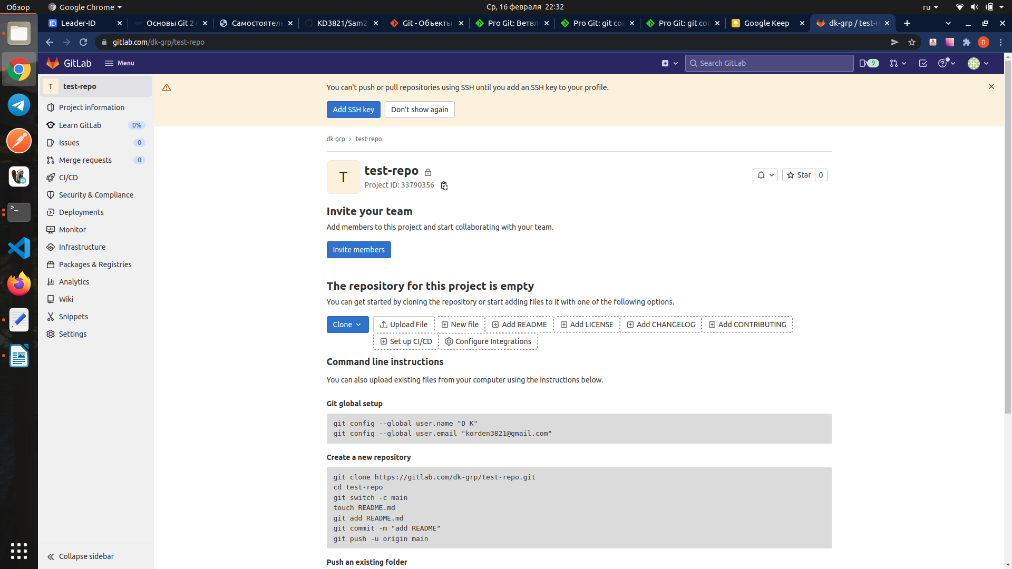

Успешно создали новый проект test-repo.

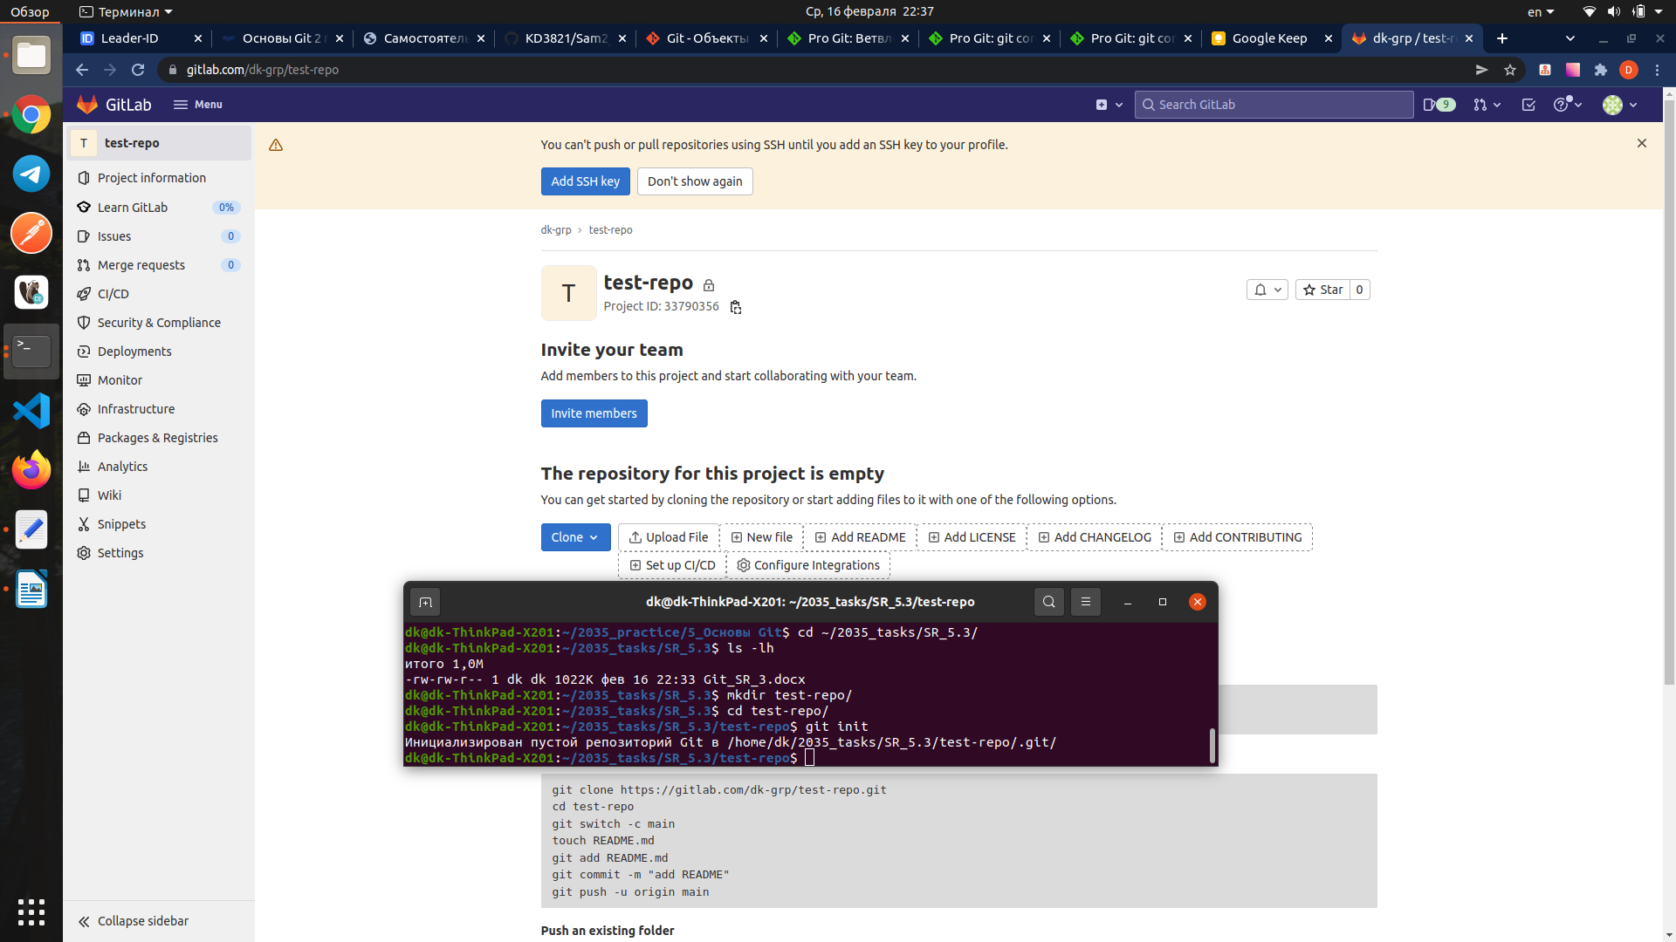

Создали локальную папку test-repo и проинициализировали в ней новый git репозиторий.

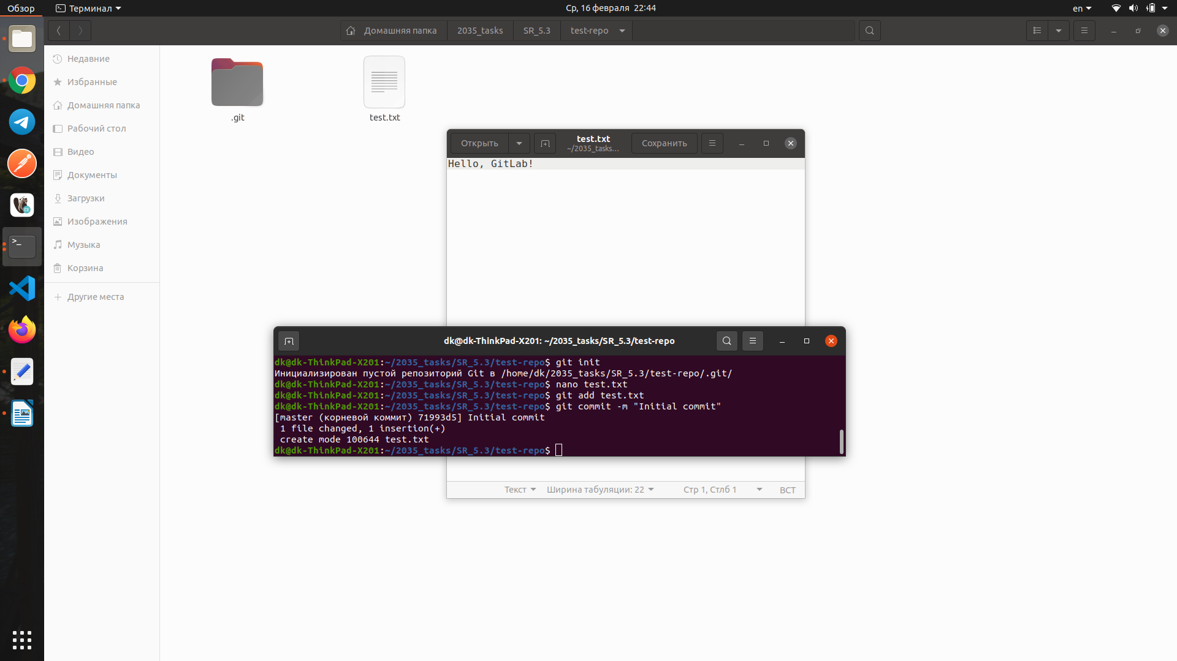

Создали новый файл test.txt в нашем локальном репозитории test-repo. Затем добавили его в индекс и сделали первый коммит.

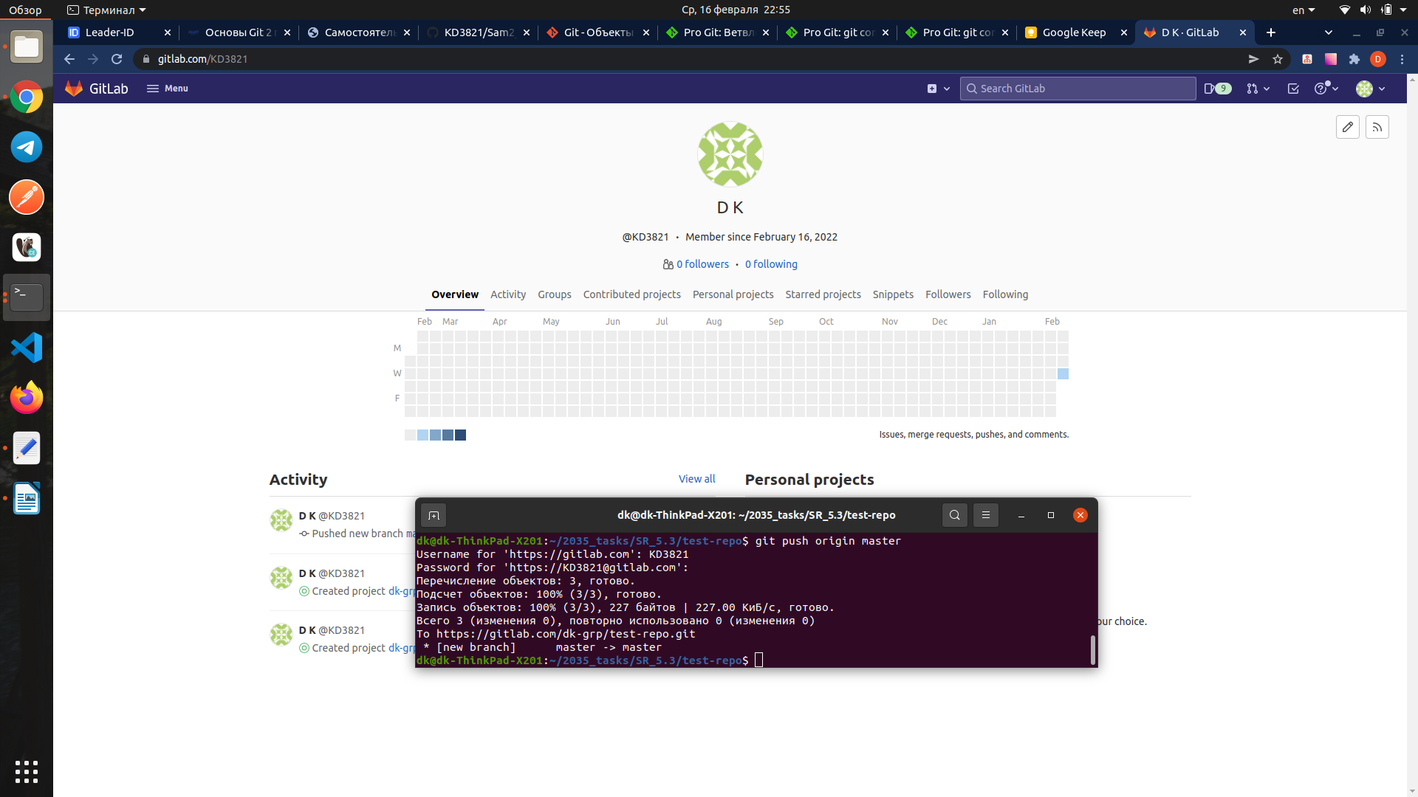

Добавляем наш удаленный репозиторий и присваеваем ему имя origin:

git remote add origin https://gitlab.com/dk-grp/test-repo.git

Далее отправляем локальную ветку master в удаленный репозиторий:

git push origin master

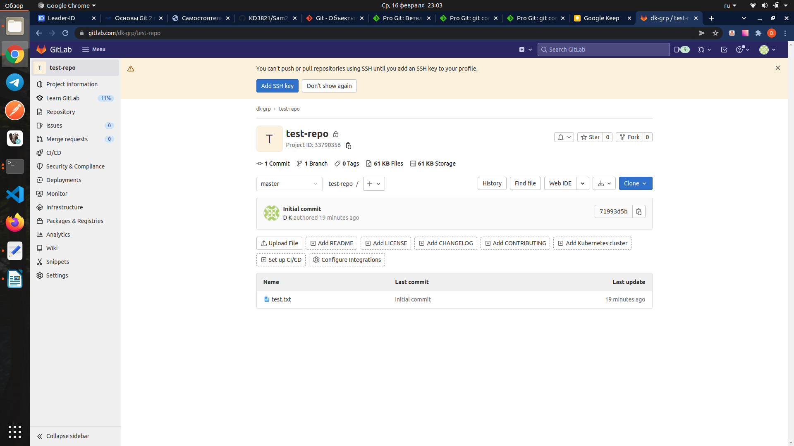

Отправка прошла успешно - на странице нашего удаленного репозитория на GitLab видно наш файл test.txt.

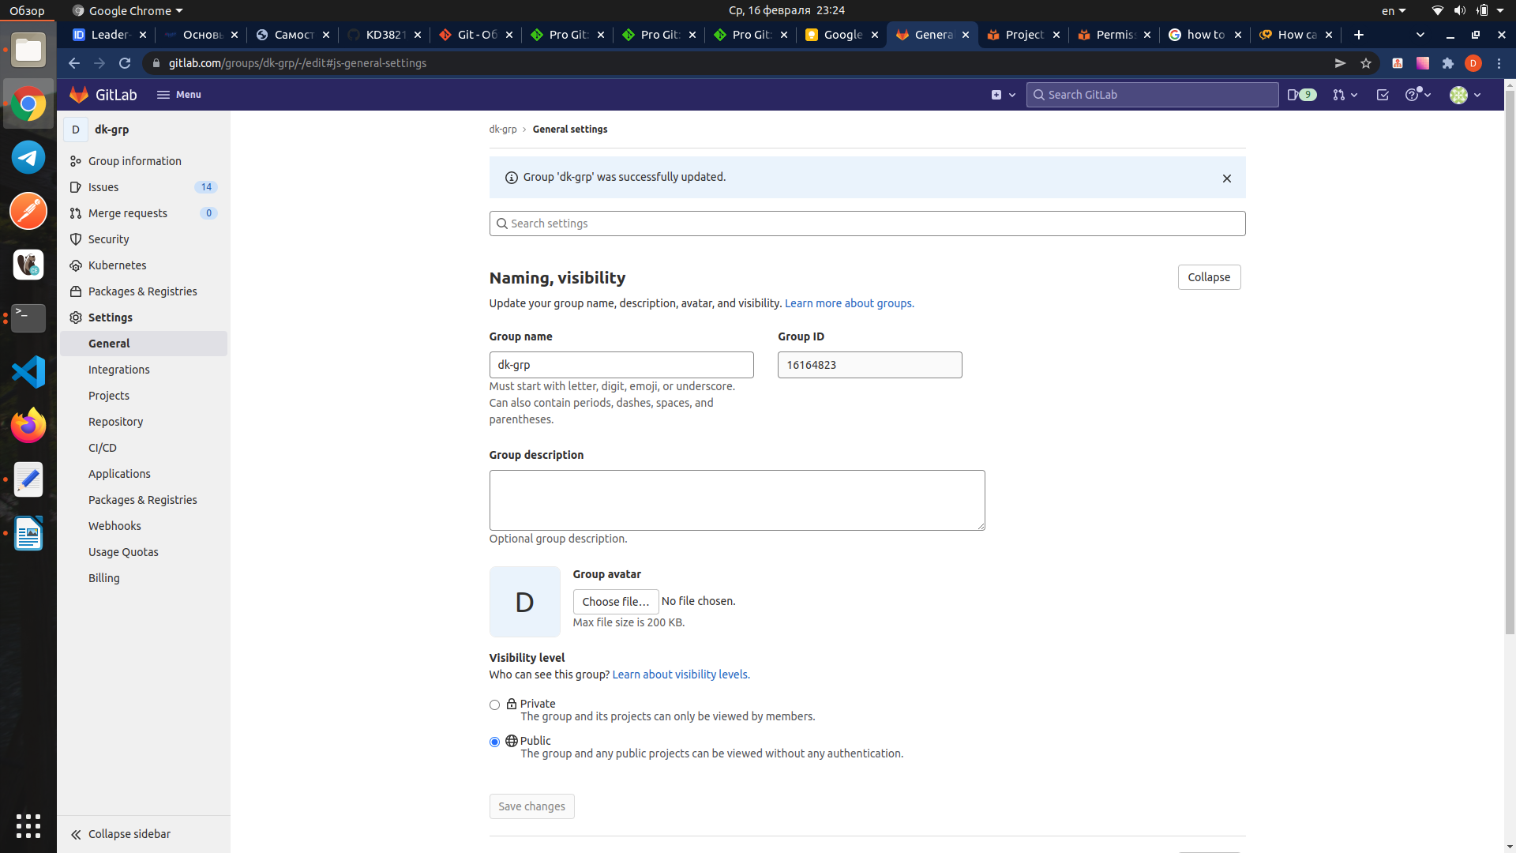

Изменили настройки для group visibility level с Private на Public — чтобы наш репозиторий был публичным.

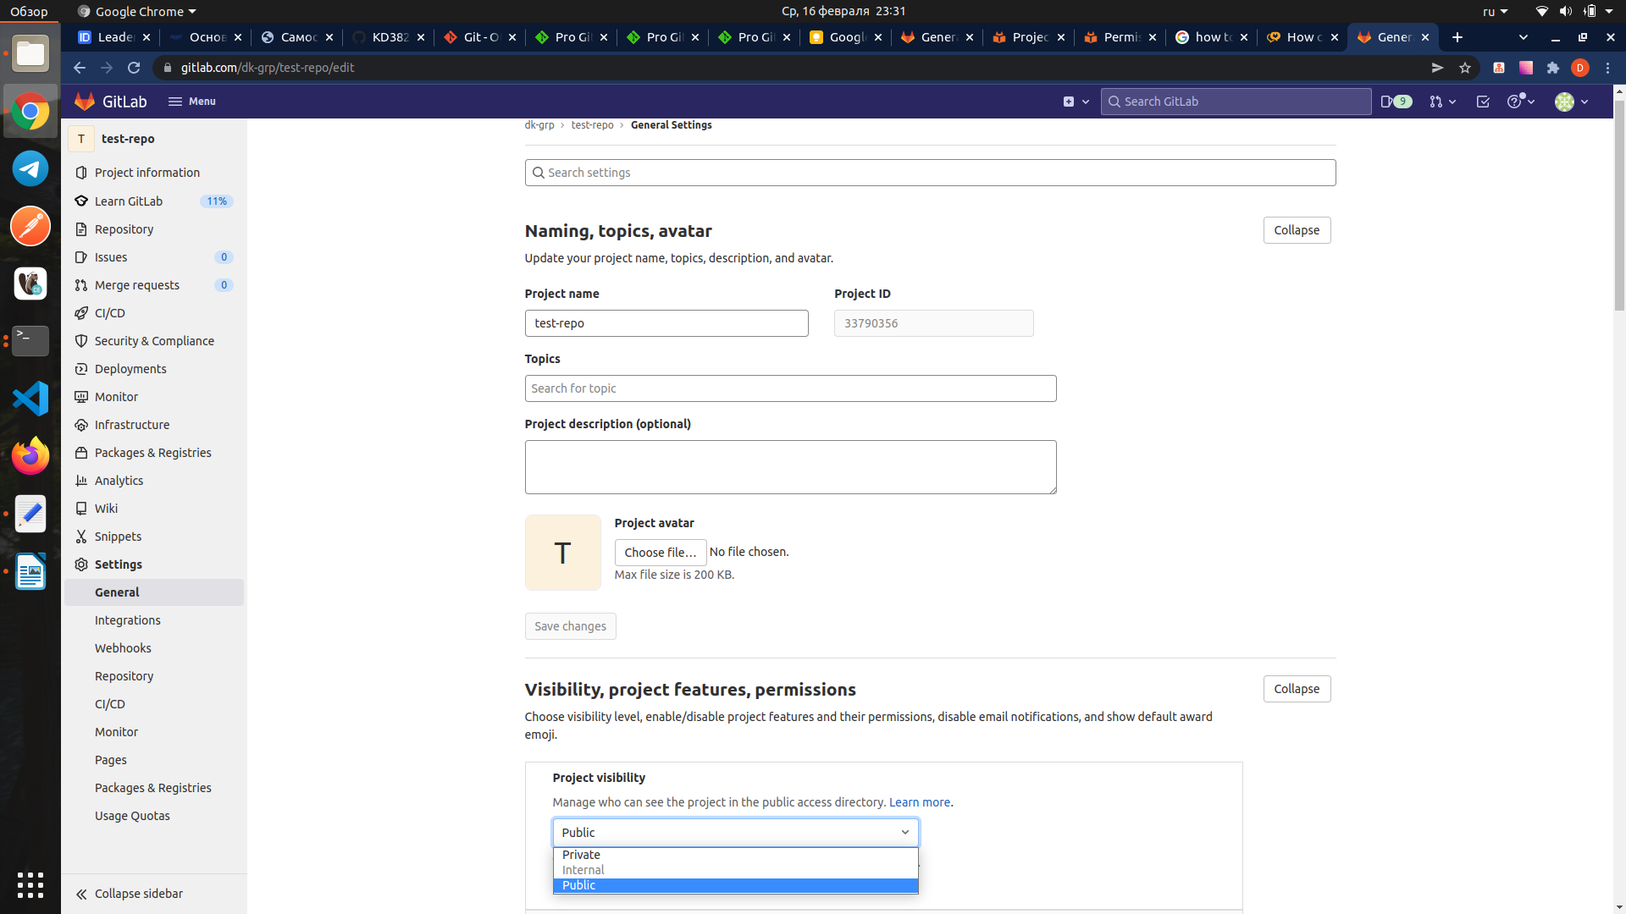

И далее изменили настройки для нашего репозитория с Private на Public.

Ссылка на репозиторий на GitLab:

https://gitlab.com/dk-grp/test-repo